ЗАСО ТАСК

_______________________________________________________________________________________________________________

-паспорт, - ID карта, -вид на жительство

серия ____№ _________________________

от ___ ______ ___ г., кем выдан _________

____________________________________________

____________________________________________

тел: _________________________________

Паспортные данные соответствуют оригиналу _____________________________________

(подпись)

**ЗАЯВЛЕНИЕ**

Прошу выплатить страховое возмещение по договору внутреннего страхования (договору комплексного внутреннего страхования, договору союзного страхования, договору пограничного страхования, договору международного страхования) (ненужное зачеркнуть), от __ __________ ____ г. серия ____ № _________, сроком действия с __ _______ ___ г. по ___ __________ _____г.

1. ДТП произошло:

1.1. место ______________________________________________________________________________

(область, район, город, населенный пункт, улица, номер дома, пересечение,

________________________________________________________________________________

перегон - км, м, (автодорога - км, м), другие ориентиры)

1.2. время _________/_______/______ ____:_____

(день) (месяц) (год) (ч) (мин)

1.3. вид _______________________________________________________________________________

(столкновение, наезд на пешехода, наезд на велосипедиста, наезд на препятствие и др.)

1.4. схема

|  |  |  |  |  |  |  |  |  |  |  |  |
| --- | --- | --- | --- | --- | --- | --- | --- | --- | --- | --- | --- |
|  |  |  |  |  |  |  |  |  |  | Погодные условия __________________________________________ | |
|  |  |  |  |  |  |  |  |  |  | (ясно, пасмурно, дождь, туман, снег) | |
|  |  |  |  |  |  |  |  |  |  | Освещенность ______________________________________________ | |
|  |  |  |  |  |  |  |  |  |  | (день, ночь, сумерки, освещение вкл/выкл.) | |
|  |  |  |  |  |  |  |  |  |  | Состояние проезжей части ___________________________________ | |
|  |  |  |  |  |  |  |  |  |  | (сухое, мокрое, заснеженное, гололед,  грязное, ровное, неровное, выбоины) | |
|  |  |  |  |  |  |  |  |  |  |
|  |  |  |  |  |  |  |  |  |  | На схеме обозначены контуры проезжей части, положение участников ДТП, направления движения, место контакта, а также предметы, которые имеют отношение к ДТП. | |
|  |  |  |  |  |  |  |  |  |  |
|  |  |  |  |  |  |  |  |  |  | Условные обозначения. | |
|  |  |  |  |  |  |  |  |  |  |  | Транспортное средство |
|  |  |  |  |  |  |  |  |  |  |  | Пешеход |
|  |  |  |  |  |  |  |  |  |  |  | Направление движения |
|  |  |  |  |  |  |  |  |  |  |  | Место контакта |
|  |  |  |  |  |  |  |  |  |  |  | Место расположения осколков стекла, потеков жидкостей и др. |
|  |  |  |  |  |  |  |  |  |  |

1.5. обстоятельства ________________________________________________________________

________________________________________________________________________________

2. Повреждения, причиненные в результате данного ДТП:

2.1. транспортному средству ______________________________________________________________

(тип, марка, регистрационный знак)

________________________________________________________________________________

(характер и перечень повреждений)

Транспортное средство 1 Транспортное средство 2

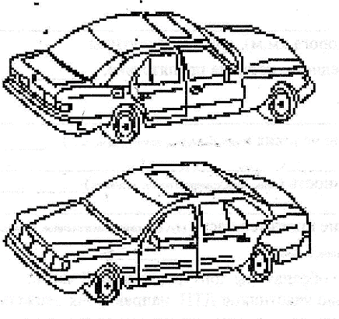 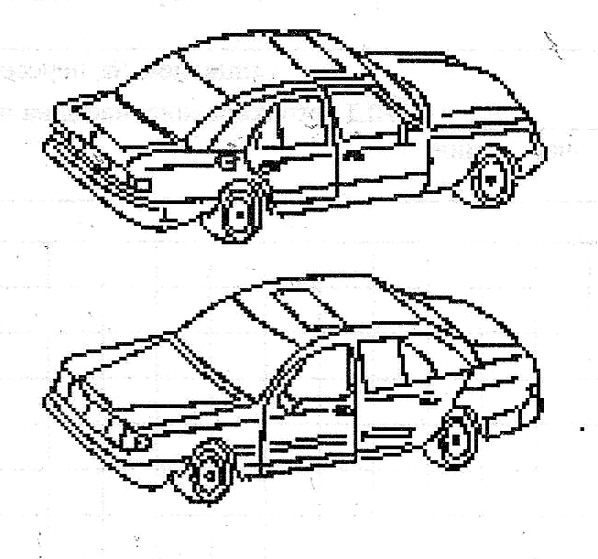   
2.2. иному имуществу ________________________________________________________________________________

(наименование)

___________________________________________________________________________________

(характер и перечень повреждений)

2.3. вред причинен жизни и (или) здоровью _________________________________________________

(фамилия, инициалы потерпевшего)

________________________________________________________________________________

(характер причинения вреда (гибель, увечье или иные телесные повреждения)

производственная травма

травма, не связанная с производством

3. Действия по ликвидации последствий ДТП и место нахождения транспортного средства ________________________________________________________________________________

________________________________________________________________________________

4. Другие участники ДТП:

|  |  |  |  |  |
| --- | --- | --- | --- | --- |
| № п/п | Фамилия, инициалы, место жительства (место пребывания), телефон | Марка и регистра-  ционный знак транспортного средства | Договор страхования  серия и номер, срок действия, наименование страховой организации | Наличие повреждений транспортного средства |
|  |  |  |  |  |

5. Предполагаемый причинитель вреда в этом ДТП ________________________________________________________________________________

(фамилия, собственное имя, отчество (при его наличии) и место

________________________________________________________________________________

жительства (место пребывания) физического лица, наименование и место нахождения юридического лица)

6. Наименование подразделения Государственной автомобильной инспекции или иного государственного органа, проводившего разбирательство по ДТП ________________________________________________________________________________

7. Проводилось ли медицинское обследование ____________________

(да, нет)

8. Причитающуюся сумму страхового возмещения прошу перечислить:

в ОАО «Белинвестбанк» по паспорту

на счет № _______________________________________________ в банке

______________________________________________________________________

организации автосервиса

организации и (или) индивидуальному предпринимателю, оказавшим (оказывающим) услуги по восстановлению (ремонту) имущества (за исключением транспортного средства)

организации и (или) индивидуальному предпринимателю, осуществившим эвакуацию

организации здравоохранения, оказавшей (оказывающей) медицинскую помощь в связи со страховым случаем

__ _____________ ____ г. ____________________

(подпись)